Proiectul didactic al lecției

Disciplina: Matematică
Clasa: a XI-a, profil real
Unitatea de conținut: Funcții derivabile. Aplicații ale derivatelor
Numărul lecției în unitatea de conținut (conform proiectării didactice de lungă durată): 21/40
Subiectul lecției: Noțiunea de diferențială a funcției
Durata lecției: 45 de minute.
Unități de competență:
3.1. Identificarea în diverse contexte a funcțiilor derivabile și/sau a funcțiilor care nu sunt derivabile într-un punct.
3.2. Aplicarea algoritmilor specifici calculului diferențial în rezolvarea unor probleme și cercetarea unor procese reale și/sau modelate.
3.7. Analizarea rezolvării unei probleme, situații-problemă ce țin de utilizarea derivatelor, diferențialelor în contextul corectitudinii, al simplității, al clarității și al semnificației rezultatelor.
3.8.Aplicarea derivatelor în rezolvarea problemelor de maxim și/sau minim în geometrie, în studiul proceselor fizice, economice, din sfera socială etc.
Obiectivele lecției: La finele lecției, elevii vor fi capabili:
O.1. - să identifice în diverse contexte a funcțiilor derivabile și/sau a funcțiilor care nu sunt derivabile într-un punct;
O.2. – să aplice algoritmi specifici calculului diferențial în rezolvarea unor probleme și să cerceteze unele procese reale și/sau modelate;
O.3. - să analizeze rezolvări de probleme, situații-problemă ce țin de utilizarea derivatelor, diferențialelor în contextul corectitudinii, al simplității, al clarității și al semnificației rezultatelor;
O.4. - să aplice derivatele funcţiilor elementare studiate în rezolvarea problemelor; abordarea unor situații cotidiene și pentru rezolvarea unor probleme interdisciplinare;
O.5. – să încurajeze inițiativă și disponibilitate de a aborda sarcini variate.
Tipul lecției: Lecție de formare a capacităților de dobândire a cunoștințelor.
Strategii didactice:
- Forme: frontală; în perechi; individual.
- Metode: conversația, algoritmizarea, exercițiul, investigația științifică, observația, exercițiul, demonstrația, algoritmizarea, analiza, sinteza.
- Mijloace de învățământ:
- I. Achiri, V. Ciobanu, P. Efros, V. Garit, V. Neagu, N. Prodan, D. Taragan, A. Topală Matematică. Manual. Clasa a XI-a. Editura Prut Internațional. Chișinău, 2020;
- Computerul; Proiectorul sau tabla interactivă;
- Fișa cu probleme, posterul cu sarcini, flipchart, marchere colorate.
- Platforme educaționale:
- Lincul nr. 1: https://educatieonline.md/details?e89795caad514325b5e36be84a19f31c
Evaluarea: formativă, evaluare orală și în scris, reciprocă; produse: problemă rezolvată, răspuns oral, exercițiu rezolvat, lucrare independentă fără apreciere cu note.

Scenariul lecției

Etapele activității didactice | Obiective | Demersul acțional al lecției | Timp  (în minute) | Strategii didactice  (Metodă/Formă de activitate/ Resurse)
Evocare |  | Moment organizatoric.  Verificarea temei pentru acasă. Se verifică tema şi cunoştinţele dobândite anterior.  - Care este interpretarea geometrică a derivatei?  - Care sunt regulile de derivare?  - Care este formula derivatei funcției compuse? | 7 | Conversație
Realizarea sensului | O.1.  O.2.  O.3.  O.4.  O.5. | Se anunță subiectul și obiectivele lecției.  În matematică calculul diferențial este un subdomeniu care studiază variațiile locale ale funcțiilor. Obiectele principale de studiu ale calculului diferențial sunt derivata unei funcții, noțiuni înrudite precum diferențiala⁠ și aplicațiile acestora. Derivata unei funcții la o valoare a argumentului descrie variația funcției în apropierea acelui punct. Procesul de găsire a unei derivate se numește derivare sau diferențiere. Geometric, derivata dintr-un punct este panta tangentei la graficul funcției în acel punct, cu condiția ca derivata să existe și să fie definită în acel moment. Pentru o funcție reală de o singură variabilă reală, derivata într-un punct este în general cea mai bună aproximare liniară a funcției în acel punct.  Fie f: I →R (I ⊆ R) o funcţie derivabilă pe intervalul I şi $x_{0}$∈ I. Atunci, conform definiţiei derivatei, avem $f^{'}\left(x_{0}\right)=\lim_{∆x→0}{\frac{f\left(x_{0}+∆x\right)-f\left(x_{0}\right)}{∆x}}$ . (1)  Din (1) şi din definiţia limitei unei funcţii într-un punct rezultă că  $\frac{f\left(x_{0}+∆x\right)-f\left(x_{0}\right)}{∆x}=f^{'}\left(x_{0}\right)+α(∆x)$, (2)  unde $\lim_{∆x→0}{α\left(∆x\right)=0}$. Folosind relaţia (2), obţinem  $f\left(x_{0}+∆x\right)-f\left(x_{0}\right)=f^{'}\left(x_{0}\right)∙∆x+α\left(∆x\right)∙∆x$, sau  $∆f\left(x_{0}\right)=f^{'}\left(x_{0}\right)∆x$+$α\left(∆x\right)∙∆x$. (3)  Din relaţia (3) rezultă că creşterea $∆f\left(x_{0}\right)$ a funcţiei f derivabile în punctul $x_{0}$ se exprimă ca o sumă de doi termeni: termenul $f^{'}\left(x_{0}\right)∆x$ care este direct proporţional cu creşterea argumentului, şi termenul α(∆x)⋅∆x, unde α(∆x) → 0 când ∆x → 0.  Definiție. Funcția liniară f: R →R, $f\left(∆x\right)$=$f^{'}\left(x_{0}\right)∙∆x$, se numește diferențiala funcției f în punctul ${ x}_{0}$ și se notează d$f\left(x_{0}\right)$.  Deci, d$f\left(x_{0}\right)$ = $f^{'}\left(x_{0}\right)∙∆x$. (4)  Consecință. Dacă funcția f este derivabilă în orice punct din I, obținem formula:  $d f\left(x\right)$ = $f^{'}\left(x\right)∙dx$, $∀x∈I$. (5)  Exemple: Calculați diferențiala funcției f:D→R:  - $f\left(x\right)=5x^{3}$, obținem $d f\left(x\right)=d\left(5x^{3}\right)={\left(5x^{3}\right)}^{'}dx=15x^{2}dx$  - $f\left(x\right)=3^{x}$, obținem $d f\left(x\right)=d\left(3^{x}\right)={\left(3^{x}\right)}^{'}dx=3^{x}\ln{3}dx$  Interpretarea geometrică a diferențialei unei funcții f într-un punct ${ x}_{0}$ este următoarea: $∆f\left(x_{0}\right)$ reprezintă creșterea ordonatei funcției f în punctul ($x_{0}$,$f\left(x_{0}\right)$) ce corespunde creșterii $∆x$ a argumentului ei, iar d$f\left(x_{0}\right)$ – creșterea ordonatei tangentei la graficul $G_{f}$ în punctul ($x_{0}$,$f\left(x_{0}\right)$), care corespunde aceleiași creșteri $∆x$  a argumentului funcției f.  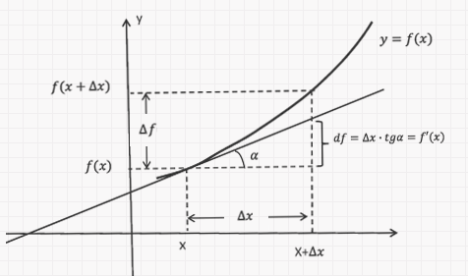  Din definiția diferențialei unei funcții rezultă că tabloul derivatelor funcțiilor elementare se poate transcrie în tabloul diferențialelor funcțiilor respective:  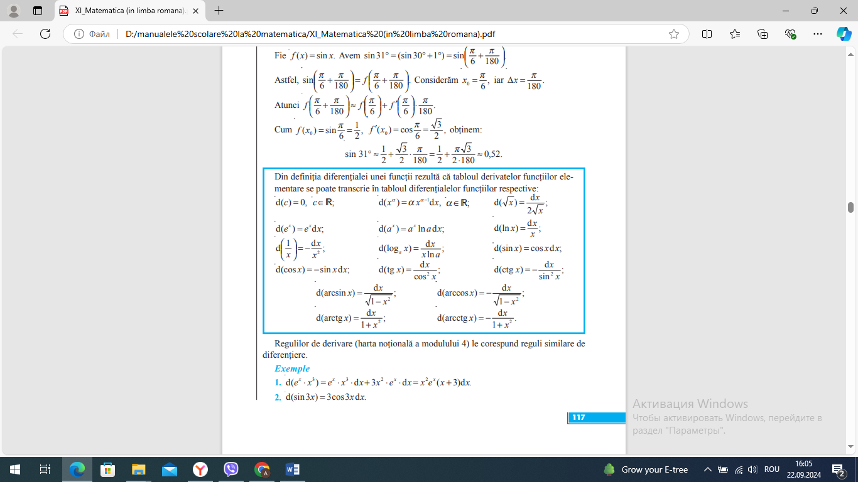  Regulilor de derivare le corespund reguli similare de diferențiere.  Exemplu: Calculați diferențiala funcției f:D→R: $f\left(x\right)=x∙\log_{2}{x}$, obținem $d f\left(x\right)=d\left(x∙\log_{2}{x}\right)={\left(x∙\log_{2}{x}\right)}^{'}dx=\left(x^{'}∙\log_{2}{x+x∙{\left(\log_{2}{x}\right)}^{'}}\right)dx$ = $\left(\log_{2}{x+x∙\frac{1}{x\ln{x}}}\right)dx$ = $\left(\log_{2}{x+\frac{1}{\ln{x}}}\right)dx$ | 15 | conversația ,  investigația științifică, observația demonstrația
Reflecție | O.1.  O.2.  O.3.  O.4.  O.5. | Se propune spre rezolvare mai multe exerciţii cu grade diferite de dificultate, în urma cărora se verifică deprinderile dobândite de elevi. Rezolvarea exercițiilor din manual (pagina 119).  Sarcina 1. Să se calculeze diferențiala funcției $f:D→R$:  - $f\left(x\right)=x^{3}+2x$; b) $f\left(x\right)=\frac{1}{1-x}$;  c)$f\left(x\right)=\sin\left(x+1\right);$ d) $f\left(x\right)=2^{3x};$ e) $f\left(x\right)=\cos{2x.}$  Sarcina 2. Să se calculeze diferențiala funcției $f:D→R$:  - $f\left(x\right)=x∙\log_{2}{x}$; b) $f\left(x\right)=x∙ctg\left(x+5\right)-\ln{5x}$.  Sarcina 3. Să se calculeze diferențiala funcției $f:D→R$:  - $f\left(x\right)=\sqrt{x^{2}+5}$ , în $x_{0}=2$;  - $f\left(x\right)=\log_{2}\left(x^{2}+3\right)$ , în $x_{0}=1$;  - $f\left(x\right)=x∙sin\frac{x}{3}$, în $x_{0}=π$;  - $f\left(x\right)={18}^{3x-1}-x^{2}$, în $x_{0}=1$;  - $f\left(x\right)=\sqrt{1+x^{2}}+7x$ , în $x_{0}=1$;  - $f\left(x\right)=5x^{6}-4x^{4}+x^{2},$ în $x_{0}=0.$  Se identifică şi se corectează greşelile de calcul şi de raţionament.  Explică noţiunile care nu au fost însuşite de către toţi elevii  Bilanțul lecției  Ce noțiune a fost studiată astăzi la lecție?  Care este formula de calculare a diferențialei?  Se fac concluzii referitor la activitatea elevilor în cadrul lecției.  Tema pentru acasă:  De învățat: § 5. Diferențiala unei funcții, pag. 117 – 119, pentru a învăța tema se mai propune a viziona lincul nr. 1;  De repetat: § 4. Operații cu funcții derivabile, pag. 108-114;  De rezolvat: ex. 2(b, d), ex. 3(b, d), pag.119. | 23 | Activitate individuală  Activitate frontală  conversația , algoritmizarea, exercițiul,  analiză  sinteză

